***ЖАТАҚХАНА ТӘРБИШІСІНІҢ ЖЫЛДЫҚ ЖҰМЫС ЕСЕБІ***

Жатақханада студенттерге жайлы өмір сүруге барлық жағдай жасалған. Жатақханаға жыл басында 75 студент қабылданды. Белсенділері сайланган. Жатақхана заманауи материалдық-техникалық базамен жабдықталған: бейнебақылау, теледидар, ОTAU спутниктік теледидары, жұмсақ жиһаз, теннис залы, кір жуу машинасы. "Жатақхана тұрғындарының ішкі тәртіп ережесі" бар. Студенттерге медициналық қызмет көрсету үшін 2-қабатта орналасқан мейірбике кабинеті жұмыс жасайды . Оқу залы, демалыс бөлмесінде студенттер бос уақыттарында дебат клубының жұмысын жүргізіп өз ойларын бөлісіп, істер жасауға жоспар құрады.

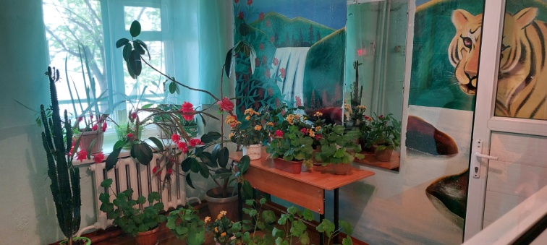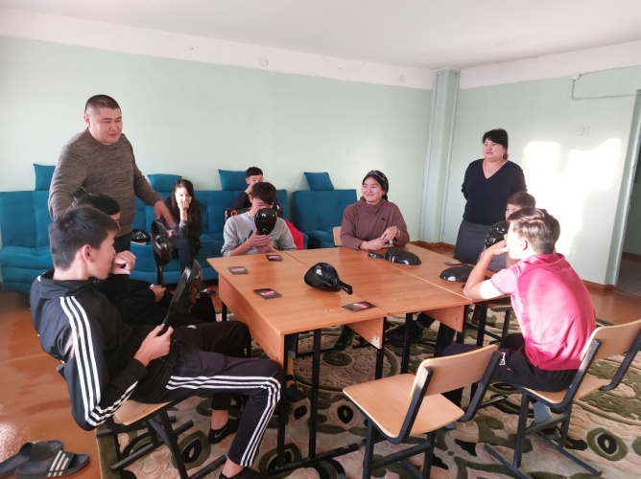 Студенттермен жатақхана тәртібі, санитарлық және жеке бастың тазалығы, бөлме тазалығы, ондағы мүліктерді көздің қарашығындай бүлдірмей таза ұстауын талап ету мақсатында, жан-жақты жиналыс, әңгіме айтылады.

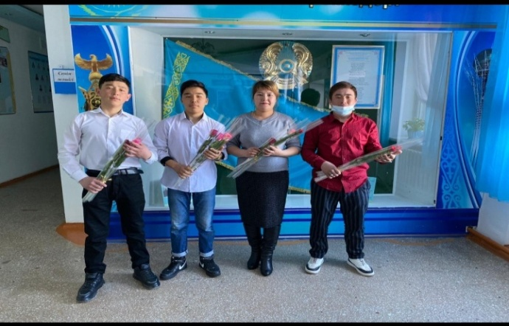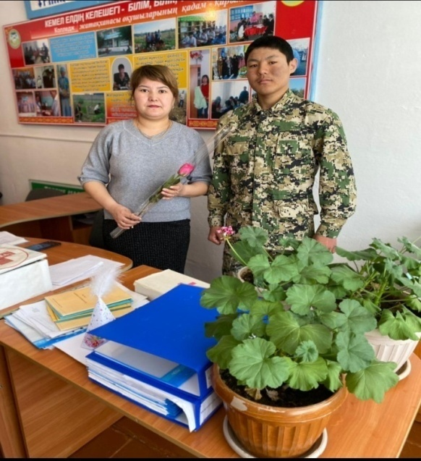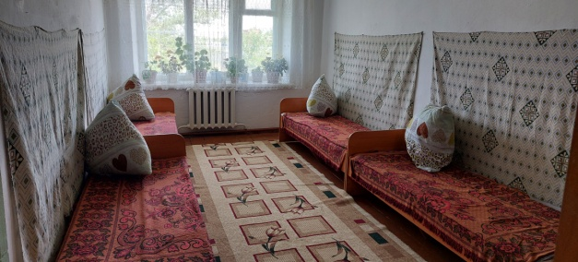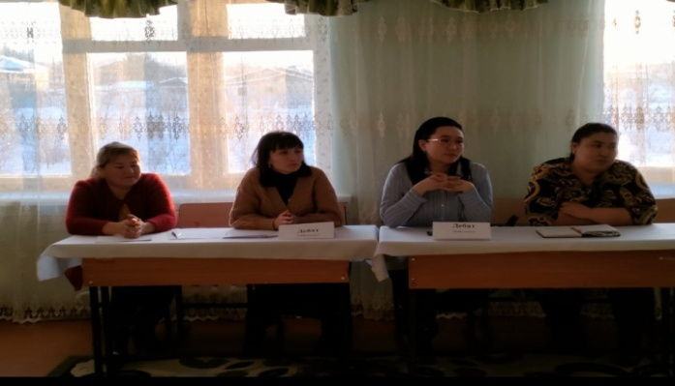

Кыздар, ұлдар гигиенасы жөнінде колледж медбикесі *Г.Андирбаева, колледж* психологі *Е.Ниғметолла* және тәрбиеші Г.Байжуманова жеке-жеке түсіндірме-әңгіме жүргізді. Студенттермен жасөспірімдер инспекторы Сләмқанов Азаматпен кездесулер жиі өткізіліп тұрады.

***Өткізілген мерекелік іс-шаралар:***

1. Танысу кеші.
2. Қазан айында Қалалық Жастар ресурстық орталығына «Діни экстремизмге қарсы күрес» тақырыбына байланысты кездесу кеші.
3. Аудандық мұражайына саяхат жасалды
4. Алтын күз
5. Тәуелсіздігіміз тәңір берген сый. Студенттер тәуелсіздігімізге арнап өлеңдер оқыды, патриоттық әндер шырқады, жатақхана студенттеріне деректі фильм көрсетілді.

Мерекелік шаралар жыл көлемінде жоспарға сай өткізіліп тұрады. *Атап айтқанда:* «Тілдер мерекесі», «Ұстаз-ұлы тұлға», «Қарттарым - асыл қазынам» қарттар күніне арнап, «Тәуелсіздік күніне», «Жаңа жыл мерекесіне», «1-наурыз Алғыс айту күні», «8-наурыз халықаралық әйелдер күні» сондай-ақ, салауатты өмір салтына және рухани адамгершілікке тәрбиелеу бағытында: «Отбасы- тәрбие бастауы», «Желтоқсан – тәуелсіздіктің ұлы рухы», «Күзгі баққа саяхат», «СПИД – ғасыр дерті», «Темекі мен нашақорлық – ғасыр дерті» жайлы әңгімелер жүргізіліп, газеттер шығарылды.

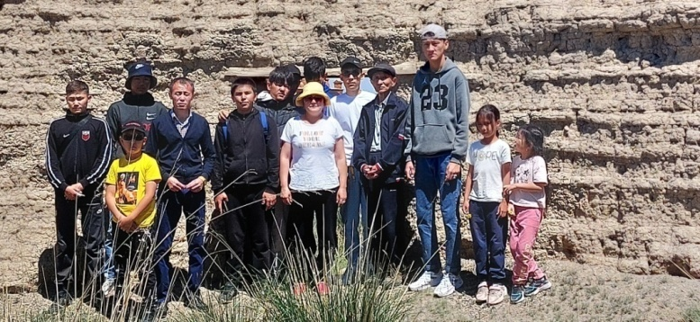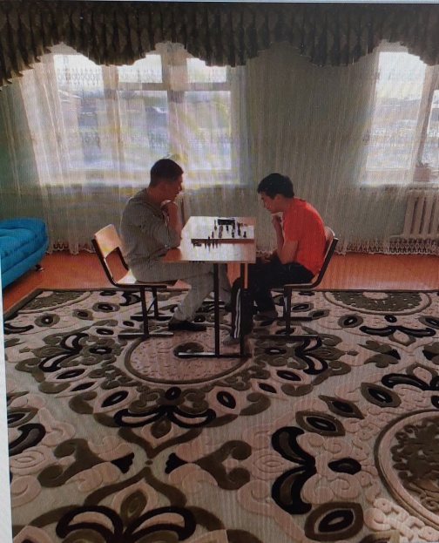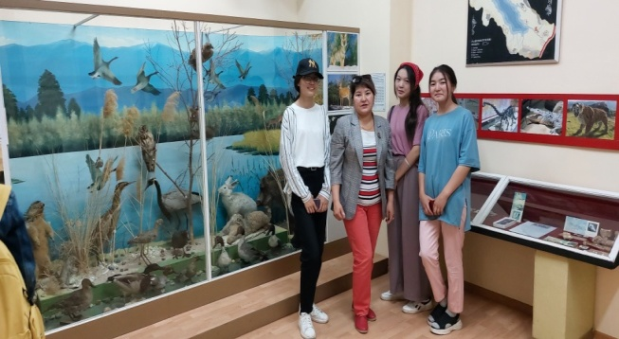

***1 қабатқа кіре беріс залындағы стендтерде:***

1. Жатақхана ережесі
2. Күн тәртібі
3. Сабақ кестесі
4. Қосымша өткізілетін ойындар кестесі ілініп тұр.

«Жатақхана өмірі» атты стенд шығарылды. Онда студенттердің күнделікті атқаратын іс-шаралары жайлы жазылады. «Бөлмелер сайысы» жарыс болып, комиссия мүшелерінің шешімі бойынша:

***Безендруден:***

1–орынды №7 бөлме,

2– орынды №6 бөлме,

3– орынды №9 бөлме алды.

***Таза бөлмелер бойынша:***

1– орынды №14 бөлме,

2– орынды №15бөлме,

3– орынды №16 бөлме. Балалар марапатталды.

|  |  |  |  |
| --- | --- | --- | --- |
| Көрсеткіші | Оқу жылы | | |
| 2019-2020 | 2020-2021 | 2021-2022 |
| Жатақханаға тұрушы студенттер | 75 | 72 | 75 |

**Тәрбиеші: Байжуманова.Г.А.**